

**《Web程序设计基础》作品设计**



**北京航空航天大学**

|  |  |
| --- | --- |
| 姓名 | **张珂** |
| 学院 | **信息与电气工程学院** |
| 专业 | **软件工程** |
| 年级 | **1604** |
| 学号 | **20162203470** |

2018年06月07日

作 品 真 实 声 明

本人郑重声明：所呈交的作品设计，是本人努力学习所取得的成果。本作品体现了个人学习能力、研究能力。即便有所借鉴他人成果，也都经过千辛万苦和千方百计的再学习再消化和再吸收，作品展示的知识与能力，就是本人真实的知识与能力。

作者签名: 张珂

二〇一 八 年 六 月 七 日

作 品 报 告 评 价 表

|  |  |  |
| --- | --- | --- |
| 序号 | 评价项目 | 参考评价标准 |
| 1 | 网站首页版面分析 | 版面结构描述清晰，图文并茂 |
| 2 | 网站目录结构 | 结构和文件描述清晰，图文并茂 |
| 3 | 主要元素的设计 | 例如导航菜单、轮换图、主内容区等 |
| 4 | 主要问题解决过程 | 描述设计过程中困扰自己的一些关键问题及解决过程 |
| 5 | 作品总结 | 总结作品创作历程，展望作品未来 |
| 请严格按照报告的格式书写 | | |

目 录

1 首页版面布局 1

2 网站目录结构 1

3 主要元素的详细设计 1

4 主要问题解决过程 1

5 作品总结 1

[北京航空航天大学]

张珂，20162203470

（**http://www.buaa.edu.cn/#**）

1 首页版面布局正文用宋体小四 ，行间距1.5倍

头部：导航（导航部分可实现下拉菜单功能）

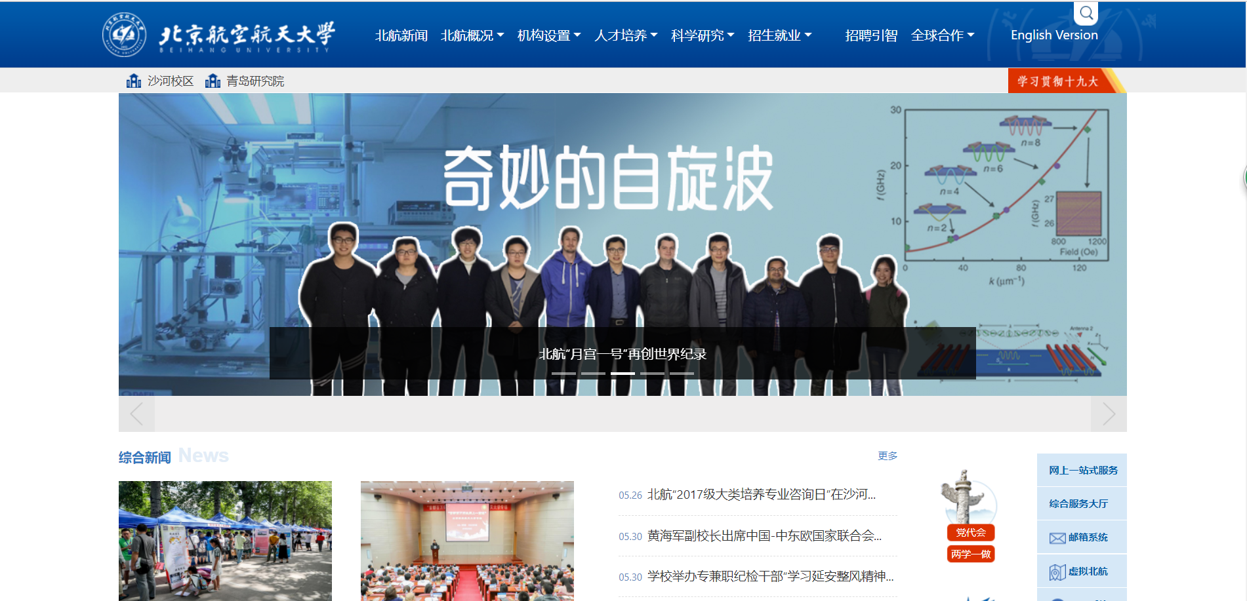

内容部分：1.上方为轮播2.中部左侧的新闻资讯等3.中部右侧为各类服务



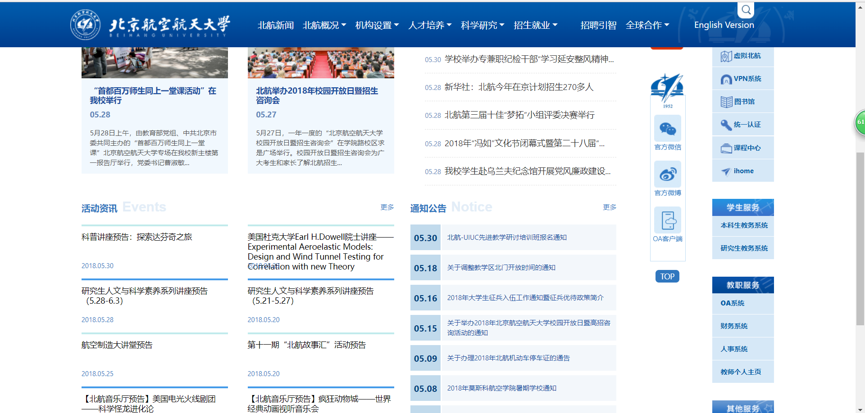

底部：版权所有及学校地址、电话等

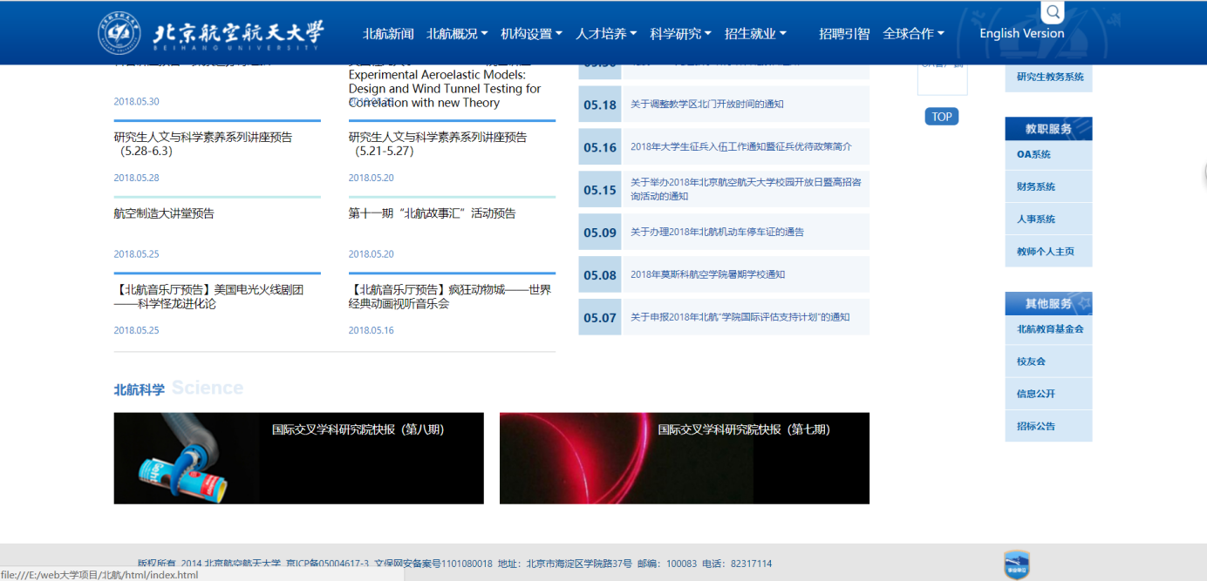

二级网页的制作：

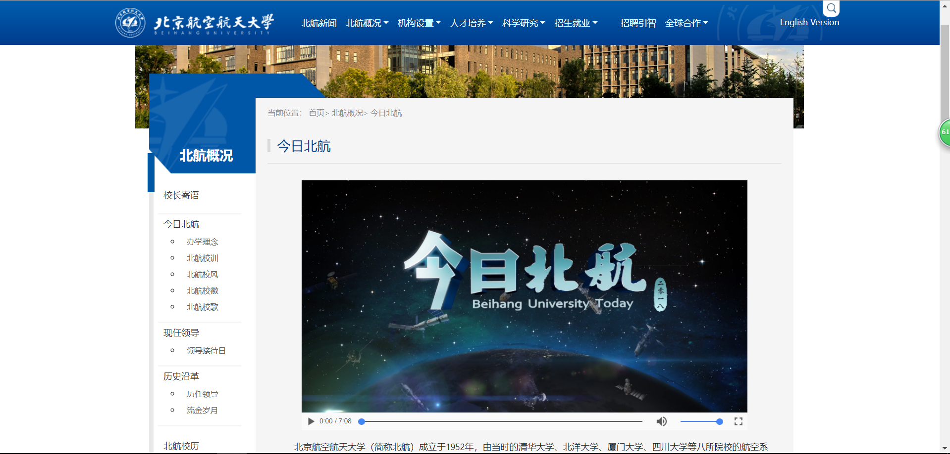

2 网站目录结构

网站总体结构：1.导航(nav) 2.内容(container) 3.底部(footer)

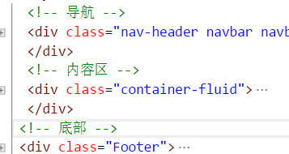

导航：1、左侧logo 2、导航菜单部分 3、English和搜索框 4.小设备折叠

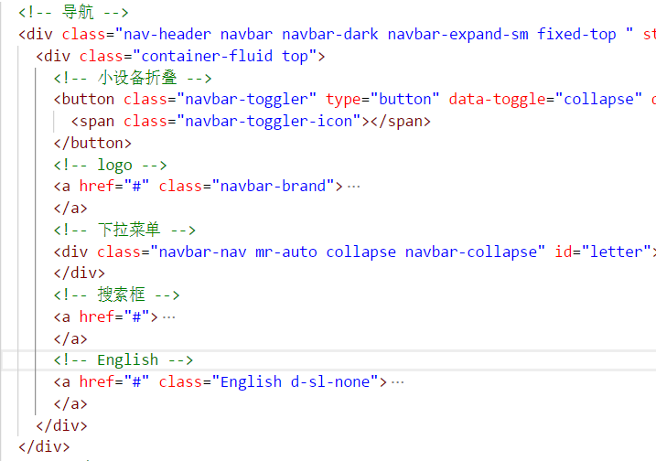

轮播：1.轮播图片 2. 左右切换按钮 3. 指示符

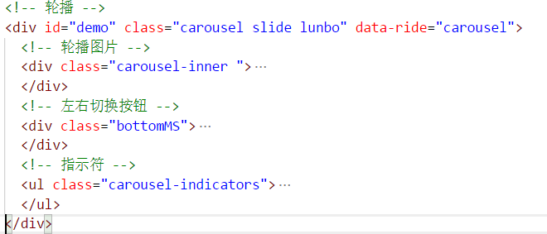

内容部分：1.左侧内容区（新闻、活动资讯、科学） 2.右侧服务区（服务、党政工作）

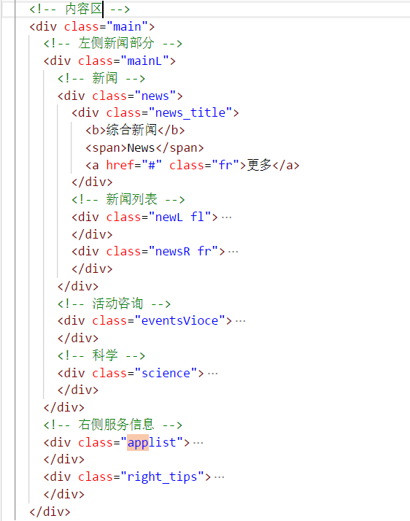

底部：底部文字、底部图片

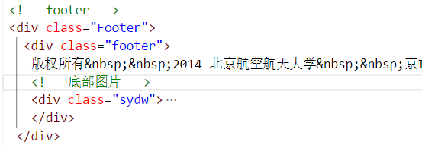

3 主要元素的详细设计

导航部分详细设计：logo、小设备折叠、下拉菜单

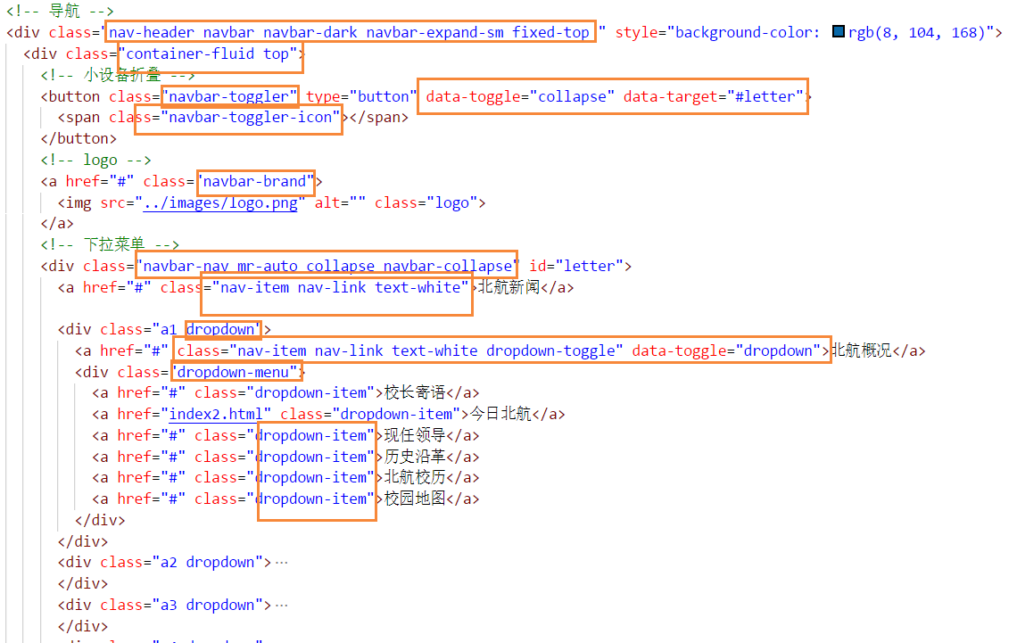

轮播部分：轮播图片、左右按钮、指示符

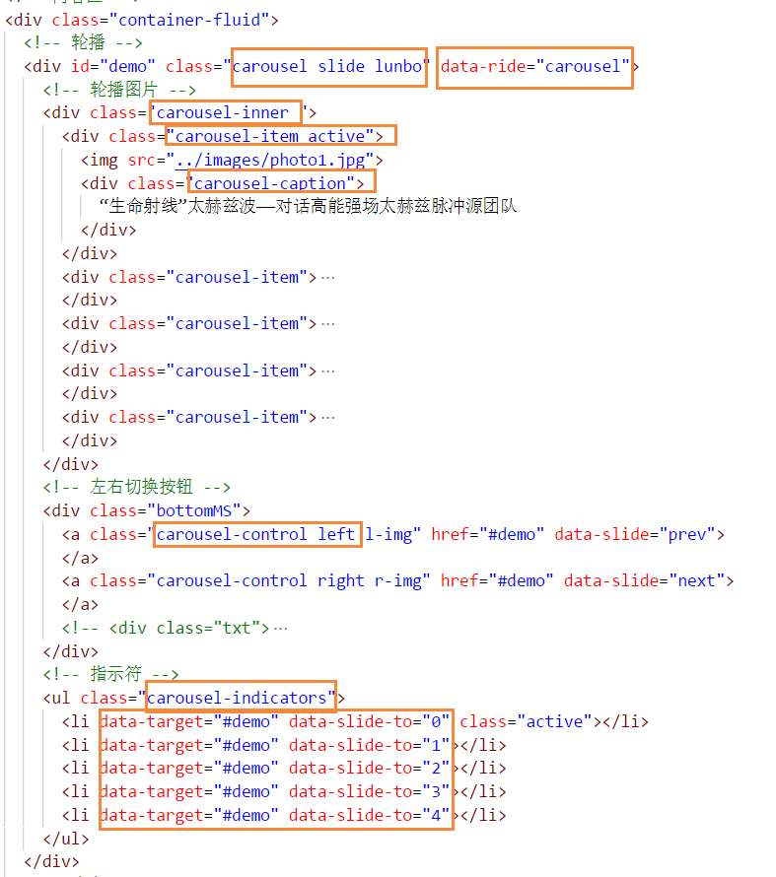

主内容区

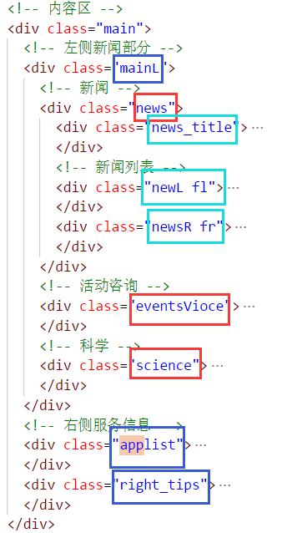

4 主要问题解决过程

1. 在设计轮播时需要改变左右按钮格式，而左右按钮是放在同一图片中的，需要使用图片定位进行操作
2. 当鼠标放在党政服务的位置时,在右侧出现二维码，离开时，右侧二维码消失，利用了js代码，mouseover和mouseout进行操作
3. 各个div位置的安排和确定，需要不断测试与调整
4. 导航中需原来的样式不符合要求，需要改源码

5 作品总结

通过制作网页，知道了自己在课堂上存在的不足，眼高手低，通过不断实践，将上课学到的东西运用到实际当中，也知道了仅仅靠课堂上的东西是无法满足项目的需要的，所以在以后的学习当中，在学有余力的同时，需要扩充自己的知识面，不断提高自己的能力。